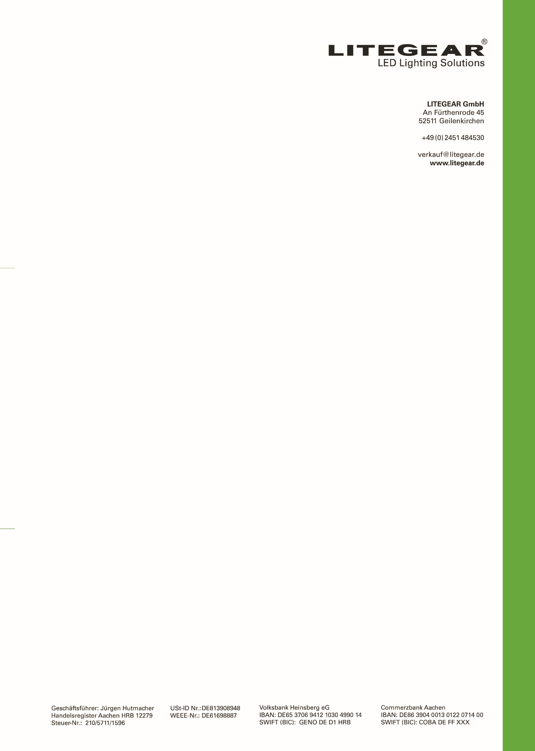
Alvera mit Sharkward Sensor
(LG 5991) verdrahten.

- Neutralleiter (dünneres der beiden blauen Kabel) in der Leuchte durchschneiden.
  - Beide Enden in einer dreier Wagoklemme befestigen.
  - Das blaue Kabel des Sensors ebenfalls mit der Wagoklemme verbinden.
- Dünnes braunes Kabel, das bei L in der Leuchte eingesteckt ist, ausziehen.
  - Das Kabel mit einer zweier Wagoklemme, mit dem braunem Kabel vom Sensor verbinden.
- Schwarzes Kabel vom Sensor in den freien Steckplatz (L) der Lampe einstecken.

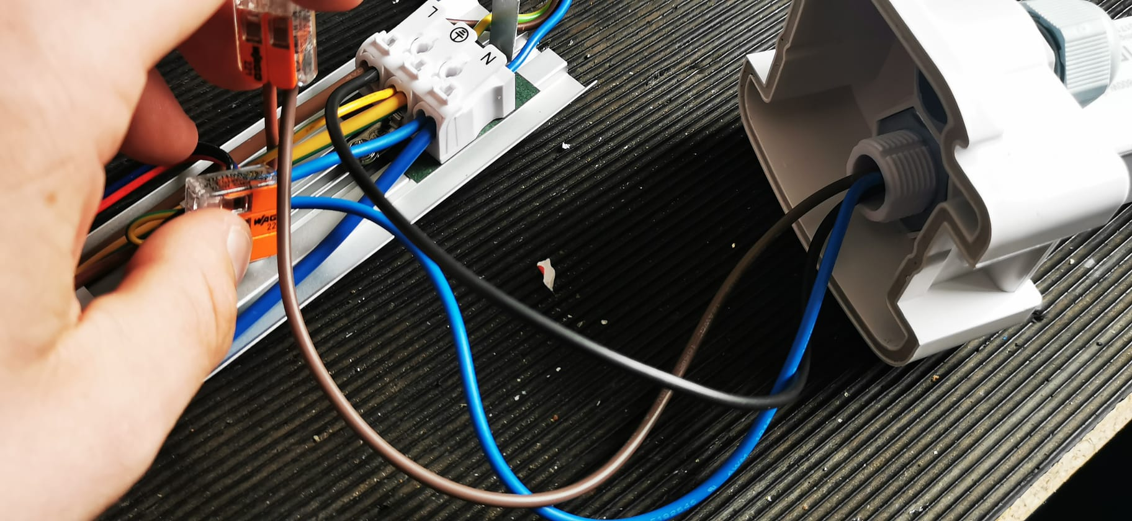
Bild der angeschlossenen Verdrahtung:

